东莞市福利彩票发行中心2021年宣传品采购项目
变更内容

（1）
原文出处：招标文件第4页项目概况
原文内容：东莞市福利彩票发行中心2021年宣传品采购项目的潜在投标人应在东莞市东城街道东莞大道东城段19号鼎峰卡布斯国际广场A座11楼1108室获取招标文件，并于2021年08月10日09点30分（北京时间）前递交投标文件。
更正为：东莞市福利彩票发行中心2021年宣传品采购项目的潜在投标人应在东莞市东城街道东莞大道东城段19号鼎峰卡布斯国际广场A座11楼1108室获取招标文件，并于2021年08月11日09点30分（北京时间）前递交投标文件。
（2）
原文出处：招标文件第5页第四项提交投标文件截止时间、开标时间和地点
原文内容：2021年08月10日09点30分（北京时间）
更正为：2021年08月11日09点30分（北京时间）
（3）
原文出处：招标文件第27页第一项采购清单
原文内容：
序号 | 货物名称 | 参数 | 参考图片 | 数量
1 | 环保袋 | - 尺寸：45×32×14（cm）；  - 600D环保牛津布；  - 手提打叉加固；  - 袋口黑色5号拉链；  - 按要求制作LOGO。 | 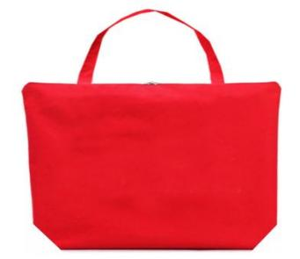 | 20000个
2 | 三折防晒伞 | - 规格：19寸×6K；  - 布料：超轻布；  - 伞骨：超轻碳纤骨；  4.伞面按要求制作LOGO。 | 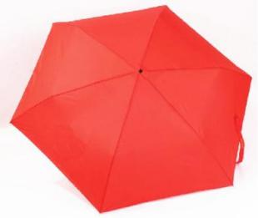 | 4000把
3 | ◆指甲刀套装 | - 420/430不锈钢材质；  - ABS盒子尺寸：  65×104×17.3（mm）；  - 轻巧多用；  4.按要求印制LOGO。 | 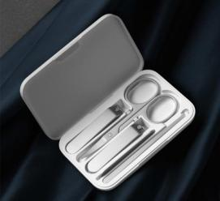 | 3000个
4 | 塑料扇子 | - 材质：全新环保PP塑料；  - 尺寸：20×20（cm）；  3.按要求双面印制广告。 | 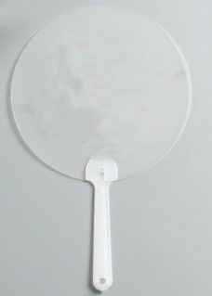 | 100000把
更正为：
序号 | 货物名称 | 参数 | 参考图片 | 数量
1 | 环保袋 | 1.尺寸：42×40×10（cm）；  2.材质：环保PVC炫彩镭射材料，厚30丝；  3.印制LOGO。  （LOGO标志详见附件1） | 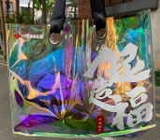 | 12000个
2 | 三折防晒伞 | 1.规格：19寸×6K；  2.布料：超轻布；  3.伞骨：超轻碳纤骨；  4.印制LOGO。  （LOGO标志详见附件1） |  | 4000把
3 | ◆指甲刀套装（五件套） | 1.420/430不锈钢材质；  2.ABS盒子尺寸：  65×104×17.3（mm）；  3.轻巧多用；  4.印制LOGO。  （LOGO标志详见附件1） |  | 3000个
4 | 塑料扇子 | 1.材质：全新环保PP塑料；  2.尺寸：20×20（cm）；  3.按要求双面印制广告。 |  | 100000把
附件1：LOGO标志（LOGO具体位置由投标人自行设计）


采购代理机构：广东智汇城市建设项目管理有限公司

日期：2021年07月26日

